Table: TestCase 1 – Default case with some merged cells

Case | Subcase | Test A | Test B | Test C | Test D | Test E | Test F | Test G
A | 1 | 1 | 2 | 3 | 4 | 5 | 6 | 7
A | 2 | 8 | 9 | 10 | 11 | 12 | 13 | 14
B | 1 | 15 | 16 | 17 | 18 | 19 | 20 | 21
B | 2 | 22 | 23 | 24 | 25 | 26 | 27 | 28
C | 1 | 29 | 30 | 31 | 32 | 33 | 34 | 34
C | 2 | 36 | 37 | 38 | 39 | 40 | 41 | 42

Table: TestCase 2 – Some empty cells

Case | Subcase | Test A | Test B | Test C | Test D | Test E | Test F | Test G
A | 1 | 1 | 2 | 3 | 4 | 5 | 6 | 7
A | 2 | 8 | 9 | 10 | 11 | 12 | 13 | 14
B | 1 | 15 |  |  |  | 19 | 20 | 21
B | 2 | 22 |  |  |  | 26 | 27 | 28
C | 1 | 29 | 30 | 31 | 32 | 33 |  | 34
C | 2 | 36 | 37 | 38 | 39 | 40 | 41 | 42

Table: TestCase 3 – A single long cell

Case | Subcase | Test A | Test B | Test C | Test D | Test E | Test F | Test G
A | 1 | 1 | 2 | 3 | 4 | 5 | 6 | 7
A | 2 | 8 | 9 | 10 | 11 | 12 | 13 | 14
B | 1 | 15 | 16 | And for the 17 we insert quite some text | 18 | 19 | 20 | 21
B | 2 | 22 | 23 | 24 | 25 | 26 | 27 | 28
C | 1 | 29 | 30 | 31 | 32 | 33 | 34 | 34
C | 2 | 36 | 37 | 38 | 39 | 40 | 41 | 42
Table: TestCase 4 – No lines but background

Case | Subcase | Test A | Test B | Test C | Test D | Test E | Test F | Test G
A | 1 | 1 | 2 | 3 | 4 | 5 | 6 | 7
A | 2 | 8 | 9 | 10 | 11 | 12 | 13 | 14
B | 1 | 15 | 16 | 17 | 18 | 19 | 20 | 21
B | 2 | 22 | 23 | 24 | 25 | 26 | 27 | 28
C | 1 | 29 | 30 | 31 | 32 | 33 | 34 | 34
C | 2 | 36 | 37 | 38 | 39 | 40 | 41 | 42

Table: TestCase 5 – Mixture of background and lines

Case | Subcase | Test A | Test B | Test C | Test D | Test E | Test F | Test G
A | 1 | 1 | 2 | 3 | 4 | 5 | 6 | 7
A | 2 | 8 | 9 | 10 | 11 | 12 | 13 | 14
B | 1 | 15 | 16 | 17 | 18 | 19 | 20 | 21
B | 2 | 22 | 23 | 24 | 25 | 26 | 27 | 28
C | 1 | 29 | 30 | 31 | 32 | 33 | 34 | 34
C | 2 | 36 | 37 | 38 | 39 | 40 | 41 | 42

Table: TestCase 6 – Merged column header

TestCases |  | Test A | Test B | Test C | Test D | Test E | Test F | Test G
A | 1 | 1 | 2 | 3 | 4 | 5 | 6 | 7
A | 2 | 8 | 9 | 10 | 11 | 12 | 13 | 14
B | 1 | 15 | 16 | 17 | 18 | 19 | 20 | 21
B | 2 | 22 | 23 | 24 | 25 | 26 | 27 | 28
C | 1 | 29 | 30 | 31 | 32 | 33 | 34 | 34
C | 2 | 36 | 37 | 38 | 39 | 40 | 41 | 42

Table: TestCase 7 – Implicit header row

Case | Subcase | Test A | Test B | Test C | Test D | Test E | Test F | Test G
A | 1 | 1 | 2 | 3 | 4 | 5 | 6 | 7
A | 2 | 8 | 9 | 10 | 11 | 12 | 13 | 14
B | 1 | 15 | 16 | 17 | 18 | 19 | 20 | 21
B | 2 | 22 | 23 | 24 | 25 | 26 | 27 | 28
C | 1 | 29 | 30 | 31 | 32 | 33 | 34 | 34
C | 2 | 36 | 37 | 38 | 39 | 40 | 41 | 42

Table: TestCase 8 – Almost implicit header row

Case | Subcase | Test A | Test B | Test C | Test D | Test E | Test F | Test G
A | 1 | 1 | 2 | 3 | 4 | 5 | 6 | 7
A | 2 | 8 | 9 | 10 | 11 | 12 | 13 | 14
B | 1 | 15 | 16 | 17 | 18 | 19 | 20 | 21
B | 2 | 22 | 23 | 24 | 25 | 26 | 27 | 28
C | 1 | 29 | 30 | 31 | 32 | 33 | 34 | 34
C | 2 | 36 | 37 | 38 | 39 | 40 | 41 | 42

Raw text and image to check “no table” detection

Die Katzen (Felidae) sind eine Familie aus der Ordnung der Raubtiere (Carnivora) innerhalb der Überfamilie der Katzenartigen (Feloidea). Sie sind auf allen Kontinenten außer in den Polarregionen und Australasien und Ozeanien verbreitet, wobei die domestizierte Hauskatze durch den Menschen auch in diese Regionen vorgedrungen ist. Eingeteilt werden sie in Großkatzen wie beispielsweise Löwe, Tiger und Leopard und Kleinkatzen wie Wildkatze, Luchs und Ozelot, wobei zu den Kleinkatzen auch große Vertreter wie der Puma und der Gepard gehören. Fossil sind die Katzen vor allem durch die zu ihnen gehörenden Säbelzahnkatzen bekannt, die ältesten Katzenfunde sind etwa 30 Millionen Jahre alt.

Mit der von der afrikanischen Falbkatze abstammenden Hauskatze wurde ein Vertreter der Familie durch Domestizierung zu einem weltweit gehaltenen Haustier. Katzen sind nahezu ausschließlich Fleischfresser und aktive Jäger. Im Erscheinungsbild und im Verhalten sind sich die meisten der heute lebenden Katzenarten sehr ähnlich.

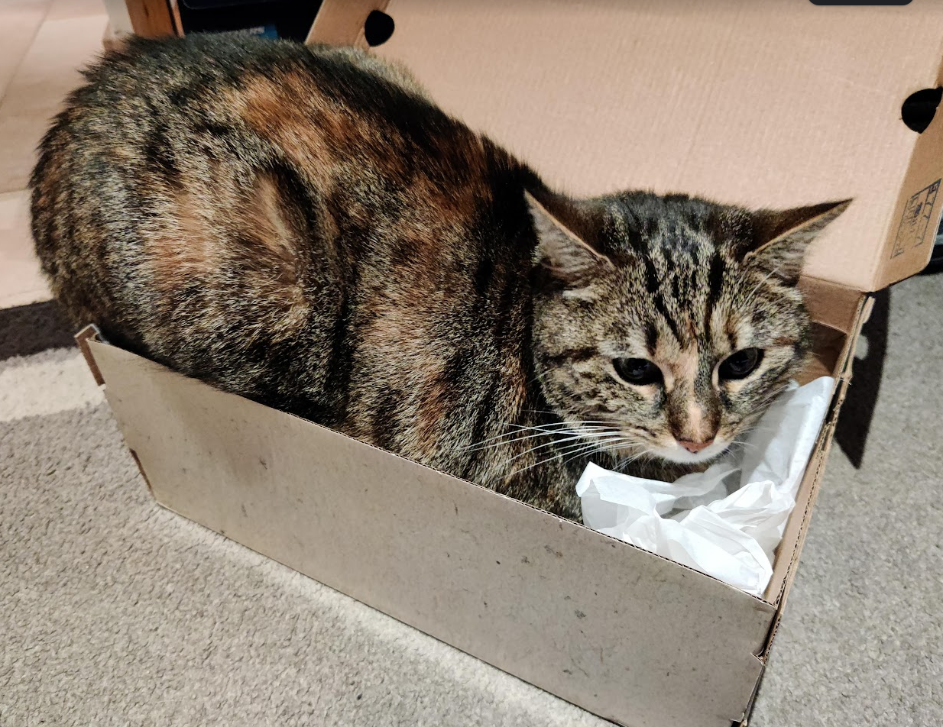

In ihrem Habitus ähneln sich die meisten heute lebenden Katzenarten recht stark und zeigen trotz teilweise großer Unterschiede in ihrer Größe weitgehend den gleichen Körperbau. Sie haben in der Regel einen schlanken Körper, ein weiches Fell, kurze Gesichter und relativ kleine Schädel. Am stärksten vom Grundtypus weichen hiervon etwa der Gepard (Acinonyx jubatus) mit seinem eher hundeähnlichen Körper oder die Luchse (Lynx) mit einem eher gedrungenen Körperbau ab. Die Körpermaße und das Gewicht reichen von etwa ein bis drei Kilogramm schweren Arten wie der Schwarzfußkatze (Felis nigripes) und der Rostkatze (Prionailurus rubiginosus) bis hin über 300 Kilogramm schweren und mehr als zwei Meter langen männlichen Sibirischen Tiger (Panthera tigris altaica).[1] Sexualdimorphismus ist bei den meisten Arten nur wenig ausgeprägt, in der Regel werden Männchen etwa fünf bis zehn Prozent größer als Weibchen. Eine Ausnahme stellt der Löwe (Panthera leo) dar, bei dem die Männchen sich neben der Größe vor allem durch eine ausgeprägte Mähne von den Weibchen unterscheiden. Bei Arten mit großen Verbreitungsgebieten über mehrere Breitengrade kann die Größe zudem regional unterschiedlich sein; sie folgt dabei der Bergmannschen Regel, wonach die durchschnittliche Körpergröße zu den Polen hin ansteigt. Dies ist beispielsweise beim Puma (Puma concolor) zu beobachten, dessen Verbreitung sich vom südlichen Südamerika über die Äquatorgebiete im nördlichen Südamerika […]

